XML

Він забезпечує стандартний спосіб кодування змісту, забезпечуючи гнучкий спосіб створення структур даних. У XML для розмітки вмісту на основі правил, що складаються розробником документа, використовуються теги. Цей набір правил називається описом типу документа (Document Type Definition, DTD), і він дозволяє розробникам, які застосовують XML, розмічати різ ні документи. наприклад:

Стандартні документи, які можуть містити текст і посилання на графічні зображення і зовнішні ресурси.

Більш структуровані документи або записи, такі як форми HTML, зі структурою, реально закодованою безпосередньо в документі. До цієї категорії можна віднести замовлення покупки, медичне призначення або адресну книгу, або інші документи.

Об'єкт, що містить дані і методи, наприклад, об'єкт Java або елемент ActiveX.

Записи баз даних, які можуть бути представлені на Web-сторінці, на основі запитів користувачів до пошукових засобів баз даних.

Зміст каналу Internet Explorer.

Що-небудь, що забезпечує обмін даними між комп'ютерами, між комп'ютерами і людьми, або іншими типами машин, що застосовуються для обробки даних.

Зараз документи всіх цих типів можна створювати за допомогою XML, для відображення змісту застосовуючи HTML і Dynamic HTML (DHTML). XML також дозволяє перепризначувати, перевизначати і відображати зміст з одного джерела за допомогою інших механізмів відображення. Наприклад, зберігати єдину базу даних на сервері і відображати виділені дані на кількох різних пристроях.

Приклад використання:

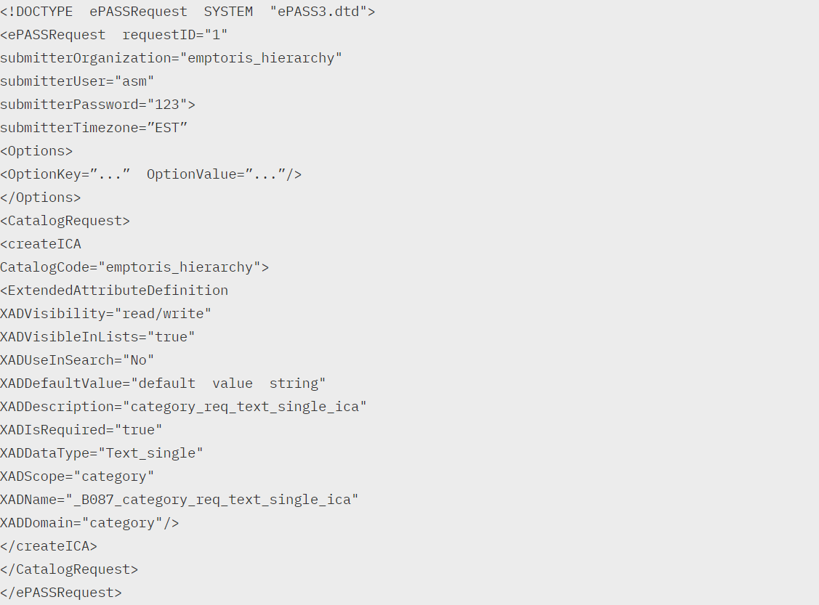

JSON

JSON - простий, заснований на використанні тексту, спосіб зберігати і передавати структуровані дані. За допомогою простого синтаксису ви можете легко зберігати все, що завгодно, починаючи від одного числа до рядків, масивів і об'єктів, в простому тексті. Також можна пов'язувати між собою масиви і об'єкти, створюючи складні структури даних.

Після створення рядка JSON, його легко відправити іншому додатку або в інше місце мережі, так як він являє собою простий текст.

Найпоширеніше використання JSON - пересилання даних від сервера до браузера. Зазвичай дані JSON доставляються за допомогою AJAX, який дозволяє обмінюватися даними браузеру і серверу без необхідності перезавантажувати сторінку

Також можна використовувати JSON для відправки даних від браузера на сервер, передаючи рядок JSON в якості параметра запитів GET або POST. Але даний метод має менше поширення, так як передача даних через запити AJAX може бути спрощена. Наприклад, ID продукту може бути включений на адресу URL як частина запиту GET.

Приклад використання: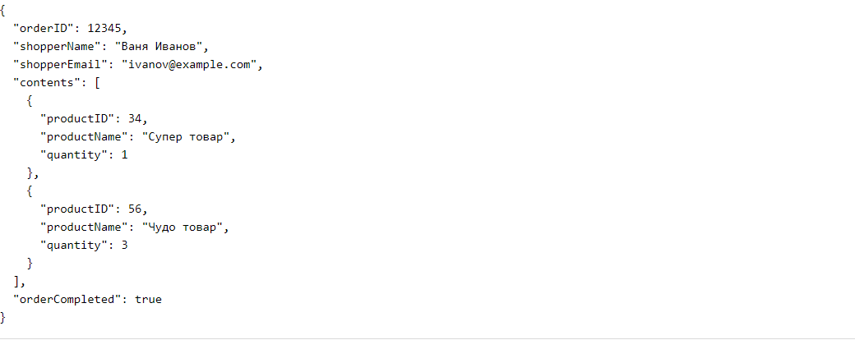

Html

HTML- це мова розмітки гіпертексту (від англ. HyperText Markup Language).

Дана мова застосовується для створення веб-сторінок. Він інтерпретується (обробляється) браузером і відображається у вигляді документа в зручній для людини формі.

HTML - це невід'ємна складова і основа практично будь-який веб-сторінки. Мова HTML в першу чергу виступає як засіб логічної розмітки сторінки.

Саме HTML дозволяє нам наділяти вміст сторінки певним змістом, а реалізується це за допомогою так званих тегів.

Приклад використання: